Ch6

問答題：

3. 請寫出下列程式碼輸出到多行文字方塊txtOutput的結果爲何，如下所示：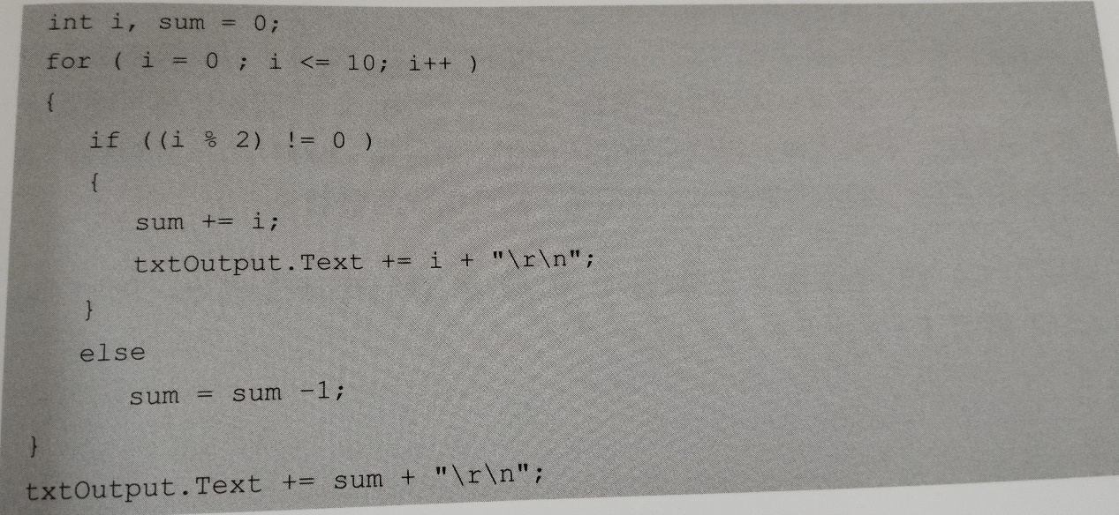

答案：1 3 5 7 9 19

實作題：

3. 請建立C#應用程式計算一根繩子長5公尺，每次將它對折，請算出需要折多少次，其長度才會小於20公分。

[Program.cs](6.3/Program.cs)

Ch7

問答題：

1.請簡單説明什麽是模組化？並且使用圖例説明程序與函數的黑盒子？

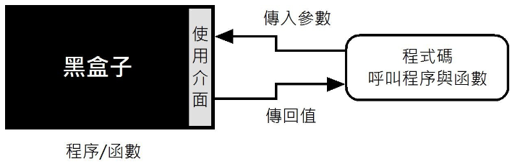

答案：模組化是把大型功能切割成無數小型功能。

實作題：

5.請使用亂數類別模擬骰子的1~6點，建立C#應用程式來2個骰子，按下按鈕可以顯示點數。

[Program.cs](7.5/Program.cs)